|  |  |
| --- | --- |
| ※ 사업 신청 시, 사업계획서 작성 목차 페이지(p.1)는 삭제하여 제출 | |
| **창업사업화 지원사업 사업계획서 작성 목차** (예비단계) | | |
|  | | |
| **항목** | **세부항목** | |
| **□ 신청현황** | - 사업 관련 상세 신청현황 | |
| **□ 일반현황** | - 대표자의 일반현황 | |
| **□ 창업아이템 개요(요약)** | - 창업아이템의 명칭·범주 및 소개, 진출 목표시장, 경쟁사 대비 차별성 등을 요약 | |
|  | | |
| **1. 문제인식 (Problem)** | **1-1. 창업아이템의 개발 동기 / 개발 추진경과(이력)**  - 제품·서비스를 개발하게 된 내·외적 동기 등  - 제품·서비스의 개발을 위해 사업 신청 전 기획, 추진한 경과(이력) 등  * 소셜벤처분야 : 소셜벤처로서 인식하고 있는 사회적 문제 기재 | |
| **1-2. 창업아이템의 개발 목적**  - 제품·서비스 개발 동기에서 발견한 문제점에 대한 해결 방안, 목적 등  * 소셜벤처분야 : 사회적 문제에 대한 해결방안, 사회적 성과 등을 기재 | |
| **1-3. 창업아이템의 목표시장 분석**  - 진출하려는 목표시장의 규모·상황 및 특성, 경쟁 강도, 고객 특성 등 | |
| **2. 실현가능성 (Solution)** | **2-1. 창업아이템의 개발 방안 / 진행(준비) 정도**  - 협약기간 내 개발할 제품·서비스의 최종 산출물 정의  - 제품·서비스의 개발 방법, 사업 신청 시점의 개발 단계, 진행(준비)정도 등  - 제품·서비스 개발 후, 기술 유출 방지를 위한 기술 보호 계획 등 | |
| **2-2. 창업아이템의 차별화 방안**  - 보유역량 기반, 경쟁제품·서비스 대비 경쟁력을 확보하기 위한 방안 등 | |
| **3. 성장전략 (Scale-up)** | **3-1. 창업아이템의 사업화 방안**  - 제품·서비스의 수익화를 위한 수익 모델(비즈니스 모델) 등  - 목표시장에 진출하기 위한 구체적인 생산·출시, 홍보·마케팅, 유통·판매 방안 등 | |
| **3-2. 사업 추진 일정**  - 전체 사업 단계에서의 목표 및 목표를 달성하기 위한 상세 추진 일정 등  - 협약기간 내 달성 가능한 목표 및 목표를 달성하기 위한 상세 추진 일정 등 | |
| **3-3. 자금소요 및 조달계획**  - 사업 추진에 필요한 사업비(정부지원금) 사용계획 및 구체적인 조달계획 등  - 사업비(정부지원금) 외 본인 부담금, 추가 자본금에 대한 구체적인 조달계획 등 | |
| **4. 팀 구성** **(Team)** | **4-1. 대표자 현황 및 보유역량**  - 대표자가 보유하고 있는 창업아이템 구현 및 판매 관련 역량 등 | |
| **4-2. 팀 현황 및 보유역량**  - 팀 및 팀 구성 예정(안)에서 보유 또는 보유할 예정인 창업아이템 관련 역량 등  * 1인 기업으로 사업을 신청하는 경우, 대표자의 역량 등을 중심으로 기재  - 업무파트너(협력기업)의 현황 및 역량 등 | |

|  |
| --- |
| **창업사업화 지원사업 사업계획서** (예비단계) |

**※ 본문은 목차(p.1)를 제외하고 9page 내외로 작성(증빙서류 등은 제한없음)**

**※ 앙식·표는 변경·삭제 불가(표 행 추가 가능, 해당 없을 시 공란 유지)하나 사진(이미지)·표 추가 가능**

**※ 본문 작성 시, ‘파란색 안내 문구’는 삭제하고 검정색 글씨로 내용을 작성하여 제출**

**※ 평가상 불필요한 대표자·팀원 성명, 성별, 생년월일, 대학교(원)명 및 소재지, 직장명 등의 개인정보(또는 유추 가능한 정보)는 반드시 제외하거나 ‘○’, ‘*’ 등으로 마스킹하여 작성**  
**[학력] (전문)학·석·박사, 학과·전공 등, [직장] 직업, 주요 수행업무 등만 작성 가능**

**※ 신청·접수 마감일에는 K-Startup 문의 및 접속이 원활하지 않을 수 있으므로 마감일 2~3일 이전에 K-Startup 회원가입 및 온라인 사업 신청을 미리 진행할 것을 권장**

□ 신청현황 (* 사업별 특성에 따라 작성 항목 및 작성 안내 문구 변경 가능)

|  |
| --- |
| ※ 정부지원금은 최대 00백만원, 평균 00백만원 한도 이내로 작성  ※ 정부지원금은 평가결과에 따라 신청금액 대비 감액될 수 있으며 신청금액을 초과하여 지급될 수 없음 |

|  |  |  |  |  |  |  |  |  |
| --- | --- | --- | --- | --- | --- | --- | --- | --- |
| **신청 주관기관명** | *유한양갱* | | | **과제번호**  (사업신청내역조회) | | *00000000* | | |
| **신청 분야**(택 1) |  | 일반분야 |  | | 특화분야 | |  | |
| **사업 분야**(택 1) |  | 제조 |  | | 지식서비스 | |  | 융합 |
| **기술 분야**(택 1) |  | 공예·디자인 |  | | 기계·소재(기계·재료) | |  | 바이오·의료(생명·식품) |
|  | 에너지·자원(환경·에너지) |  | | 전기·전자(전기·전자) | |  | 화학(화공·섬유) |
|  | 정보·통신(앱) |  | | 정보·통신(제조) | |  | 정보·통신(SW) |
| **사업비 구성계획**  (정부지원금) | *1억* | | | | | | | |

□ 일반현황  (* 사업별 특성에 따라 작성 항목 및 작성 안내 문구 변경 가능)

|  |  |  |  |  |  |  |  |
| --- | --- | --- | --- | --- | --- | --- | --- |
| **창업아이템명** | | | *양갱의탈출* | | | | |
| **산출물**  (협약기간 내 목표) | | | *PC버전 게임으로 (유니티) 3D 3인칭 미로게임* | | | | |
| **직업**  (직장명 기재 불가) | | | *대학생* | | **기업(예정)명** | *유한양갱* | |
| **(예비)창업팀 구성 현황**(대표자 본인 제외) | | | | | | | |
| **순번** | **직위** | **담당 업무** | | **보유역량**(경력 및 학력 등) | | | **구성 상태** |
| *1* | *대표* | *S/W 개발 총괄* | | *유한대3년제 졸업* | | | *완료* |
| *2* | *부장* | *홍보 및 마케팅* | | *유한대3년제 졸업* | | | *완료* |
| *3* | *차장* | *홍보 및 마케팅* | | *유한대3년제 졸업* | | | *완료* |
| *4* | *대리* | *홍보 및 마케팅* | | *유한대3년제 졸업* | | | *완료* |

□ 창업아이템 개요(요약)

|  |  |  |  |  |  |  |
| --- | --- | --- | --- | --- | --- | --- |
| **명 칭** | |  | | --- | | **양갱모험** | | **범 주** | | |  | | --- | | - | |
| **소 개** | |  | | --- | | ※ 본 지원사업을 통해 개발할 제품·서비스 개요(사용 용도, 사양, 가격 등), 핵심 기능·성능, 고객 제공 혜택 등  ※ 예시 : 가벼움(고객 제공 혜택)을 위해서 용량을 줄이는 재료(핵심 기능)을 사용 | | | | |
| **진출**  **목표시장** | |  | | --- | | ※ 진출하려는 목표시장의 규모·상황, 경쟁 강도, 향후 전망(성장성), 고객 특성 등 | | | | |
| **경쟁사 대비 차별성** | |  | | --- | | ※ 경쟁제품·서비스 대비 (예비)창업팀 제품·서비스의 차별성, 경쟁력(보유역량) 등 | | | | |
| **산출물 및**  **개발단계** | |  | | --- | | ※ 협약기간 내 개발 예정인 최종 산출물(형태, 수량 등) 및 현재 개발단계 등  * 개발단계 : 아이디어 기획, 핵심 기술 확보, 시제품 제작 등 | | | | |
| **이미지** | |  | | --- | | ※ 아이템의 특징을 나타낼 수 있는 참고사진(이미지)·설계도 등 삽입(해당 시) | | | |  | | --- | | ※ 아이템의 특징을 나타낼 수 있는 참고사진(이미지)·설계도 등 삽입(해당 시) | | |
| < 사진(이미지) 또는 설계도 제목 > | | < 사진(이미지) 또는 설계도 제목 > | |

|  |  |
| --- | --- |
| 1. 문제인식 (Problem) |  |

**1-1. 창업아이템의 개발 동기 / 개발 추진 경과(이력)**

|  |
| --- |
| ※ ①외적 동기(사회·경제·기술 분야 국내·외 시장의 문제점·기회 등), ②내적 동기(대표자 및 (예비)창업팀의 보유역량, 가치관, 비전 등)의 관점에서 제품·서비스를 개발하게 된 동기를 기재  * 소셜벤처 분야의 경우 사회적 문제 인식 중심으로 내용 기재  ※ 제품·서비스의 필요성에 대한 문제를 인식하고, 해당 제품·서비스 개발을 위해 본 사업에 신청하기 전 기획, 추진한 경과(이력)에 대해 기재 |

구글스토어 모바일게임 기준 미로게임이 현저히 적어 미로게임으로 틈새시장을 공략함

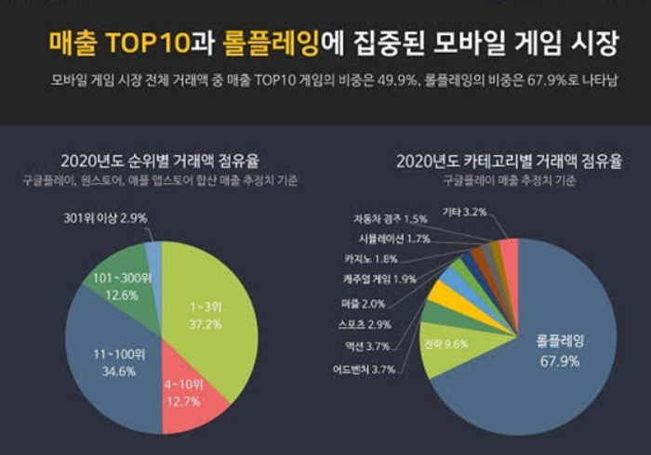

**1-2. 창업아이템의 개발 목적**

|  |
| --- |
| ※ 개발 동기에서 발견한 문제점·기회에 대해 해당 제품·서비스가 제시할 수 있는 혁신적인 해결방안, 개발의 필요성, 고객들에게 제공할 혜택 등의 관점에서 제품·서비스를 개발하려는 목적을 기재  * 소셜벤처 분야의 경우 사회적 문제에 대한 해결방안, 사회적 성과 등을 기재 |

우선 본질적인 요소에서 사용자의 즐거움을 추구한다. 미로찾기라는 일종의 퍼즐형식의 게임으로 사용자의 흥미를 유발하고 넓은 연령층을 목표로 하는 것을 감안하여 폭력적인 요소를 배제한다. 사람들이 쉬는시간이나 등하교, 출퇴근 할 때 가볍게 할 수 있는 게임을 만든다.

게임 시장 전체를 보았을 때 즉각적인 게임 플레이가 가능하고, 쌓기, 회전 및 낙하와 같은 매우 간단한 조작 방법 사용하는 모바일 게임인 하이퍼 캐주얼 게임의 파이가 점점 커지는 것을 확인할 수 있었다.

때문에 누구나 할 수 있는 단순한 조작을 기본으로 하여 진입장벽을 낮춤과 동시에, 생각없이 계속 하게되는 중독성 있는 하이퍼 캐주얼 게임을 목표로 한다. 단계별 스테이지 형식과 깊은 이해가 필요 없는 직관적인 스토리를 기반해서 짧은 시간 내에 즐길 수 있도록 구성한다.

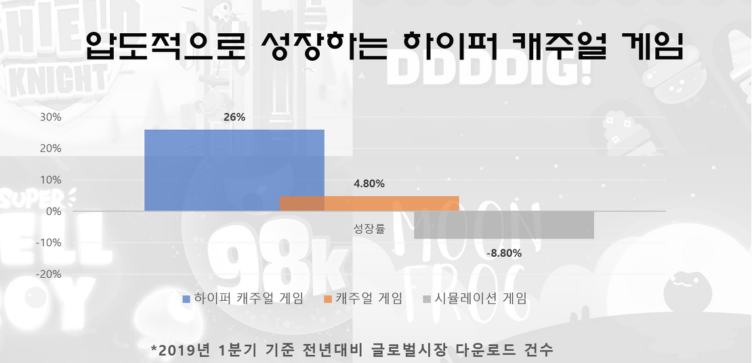

**1-3. 창업아이템의 목표시장 분석**

|  |
| --- |
| ※ 진출하려는 목표시장의 규모·상황 및 특성, 경쟁 강도, 향후 전망(성장성), 고객 특성 등 기재 |

◦ **게임 규모**

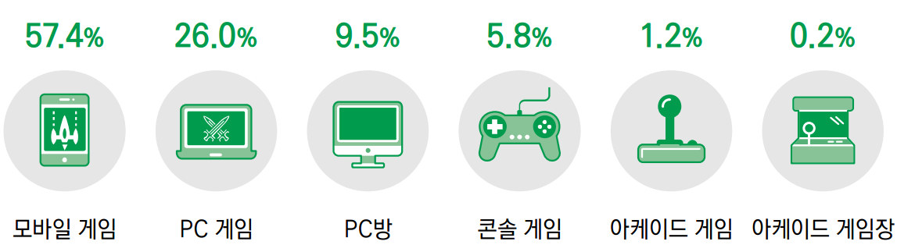

- 모바일 게임이 57.4%로 비율이 가장 높음

- 비율이 가장 높아 많은 사용자들에게 어필할 수 있기 좋다

◦ **모바일 게임 이용 시간**

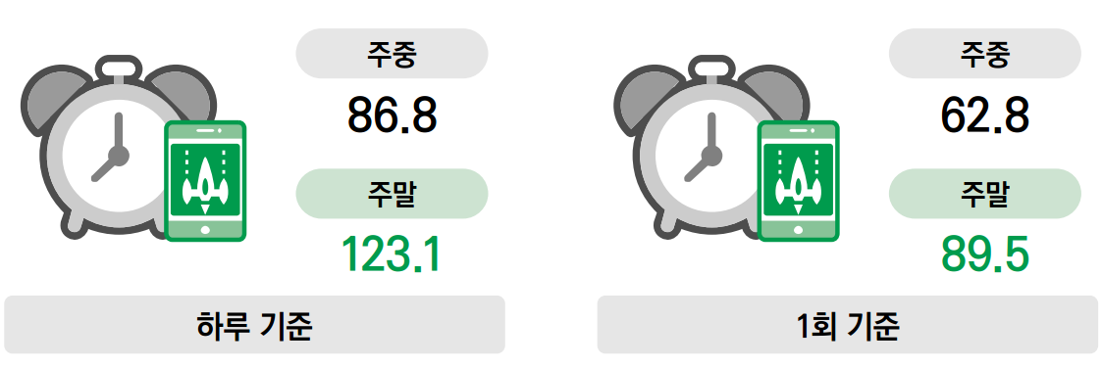

**게임을 시작하면 1시간이상 한다**.

**◦ 국내 모바일 게임 시장 규모**

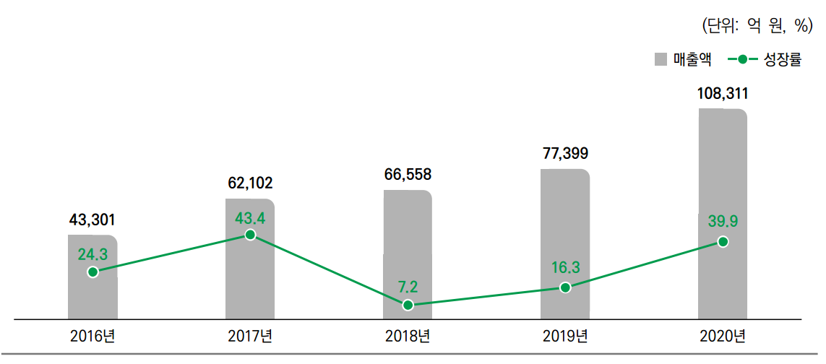

- 2016년에 비해 2020년에는 2배 이상 시장규모 커졌다. 시장 규모는 향후 더 커질 것이다.

- 커져가는 게임 시장에 따라 비슷한 게임도 많을 것이라고 예상한다.

- 다른 게임과 차별화되는 부분이 필요하다고 생각한다. ex) 귀여운 양갱 캐릭터

|  |  |
| --- | --- |
| 2. 실현가능성 (Solution) |  |

**2-1. 창업아이템의 개발 방안 / 진행(준비) 정도 석**

|  |
| --- |
| ※ 협약기간 내 개발할 제품·서비스의 최종 산출물(형태, 수량 등), 개발 방법(대표자 직접 개발, 인력 채용, 외주용역), 현재 시점(본 사업 신청 시점)의 개발단계 및 진행(준비) 정도 등 기재  ※ 제품·서비스 개발 후, 기술 유출 방지를 위한 기술 보호 계획(보안규정 및 관리체계 등) 기재  * 기술 보호(보안) 관리 체계(보안담당자 지정, 관련 교육 및 규정 제정, 보안시스템 운영 등) |

**2-2. 창업아이템의 차별화 방안**

|  |
| --- |
| ※ 경쟁제품·서비스와의 비교를 통해 파악된 문제점에 대해 (예비)창업팀의 보유역량을 기반으로 경쟁력을 확보하기 위한 방안 등 기재 |

◦

-

-

◦

-

|  |  |
| --- | --- |
| 3. 성장전략 (Scale-up) |  |

**3-1. 창업아이템의 사업화 방안**

**3-1-1. 비즈니스 모델(BM)**

|  |
| --- |
| ※ 제품·서비스 비즈니스 모델 중 수익화를 위한 수익 모델 기재 |

◦

-

-

◦

-

**3-1-2. 목표시장 진출 방안**

|  |
| --- |
| ※ 목표시장에 진출하기 위한 구체적인 방안(생산·출시, 홍보·마케팅, 유통·판매, 인력·네트워크 확보 등) 기재 |

◦

-

-

◦

-

**3-2. 사업 추진 일정**

**3-2-1. 사업 전체 로드맵**

|  |
| --- |
| ※ 전체 사업 단계에서 추진하고자 하는 목표 및 종합적인 추진 일정 등 기재 |

◦

-

-

< 사업 추진 일정(전체 사업단계) >

|  |  |  |  |
| --- | --- | --- | --- |
| **순번** | **추진 내용** | **추진 기간** | **세부 내용** |
| *1* | *시제품 설계* | *00년 상반기* | *시제품 설계 및 프로토타입 제작* |
| *2* | *시제품 제작* | *00.00 ~ 00.00* | *외주 용역을 통한 시제품 제작* |
| *3* | *정식 출시* | *00년 하반기* | *신제품 출시* |
| *4* | *신제품 홍보 프로모션 진행* | *00.00 ~ 00.00* | *OO, OO 프로모션 진행* |
| *…* |  |  |  |

**3-2-2. 협약기간(‘22.06 ~ ‘23.01) 내 목표 및 달성 방안**

|  |
| --- |
| ※ 제품·서비스(시제품)의 개발을 위해 협약기간 내 추진하려는 달성 가능한 목표 및 상세 추진 일정 등 |

◦

-

-

< 사업 추진 일정(협약기간 내) >

|  |  |  |  |
| --- | --- | --- | --- |
| **순번** | **추진 내용** | **추진 기간** | **세부 내용** |
| *1* | *필수 개발 인력 채용* | *00.00 ~ 00.00* | *OO 전공 경력 직원 00명 채용* |
| *2* | *제품 패키지 디자인* | *00.00 ~ 00.00* | *제품 패키지 디자인 용역 진행* |
| *3* | *홍보용 웹사이트 제작* | *00.00 ~ 00.00* | *웹사이트 자체 제작* |
| *4* | *시제품 완성* | *협약기간 말* | *협약기간 내 시제품 제작 완료* |
| *…* |  |  |  |

**3-3. 자금 소요 및 조달계획**

**3-3-1. 사업 추진을 위한 자금 소요계획**

|  |
| --- |
| ※ 자금의 필요성, 금액의 적정성 여부를 판단할 수 있도록 사업비(정부지원금) 집행계획 기재  * 신청사업의 운영지침 및 사업비 관리기준 내 비목별 집행 유의사항 등에 근거하여 기재  ※ 사업비 집행계획(표)에 작성한 예산은 선정평가 결과 및 제품·서비스 개발에 대한 금액의 적정성 여부 검토 등을 통해 차감될 수 있으며, 신청금액을 초과하여 지급할 수 없음 |

◦

-

-

< 사업비 집행계획 >

|  |
| --- |
| ※ 정부지원금은 최대 1억원, 평균 50백만원 한도 이내로 작성 |

|  |  |  |
| --- | --- | --- |
| **비 목** | **산출근거** | **정부지원금(원)** |
| *재료비* | *• DMD소켓 구입(00개×0000원)* | *3,000,000* |
| *• 전원IC류 구입(00개×000원)* | *7,000,000* |
| *외주용역비* | *• 시금형제작 외주용역(OOO제품 .... 플라스틱금형제작)* | *10,000,000* |
| *지급수수료* | *• 국내 OO전시회 참가비(부스 임차 등 포함* | *1,000,000* |
| *…* |  |  |
| **합 계** | | ***...*** |

**3-3-2. 기타 자금 조달계획**

|  |
| --- |
| ※ 본 지원사업을 통한 사업비(정부지원금) 외 ‘본인 부담금(부가세 집행 등)’ 및 ‘추가 자본금’에 대한 구체적인 조달 방안 기재 |

◦

-

-

|  |  |
| --- | --- |
| 4. 팀 구성 (Team) |  |

**※ 평가상 불필요한 대표자·팀원 성명, 성별, 생년월일, 대학교(원)명 및 소재지, 직장명 등의 개인정보(또는 유추 가능한 정보)는 반드시 제외하거나 ‘○’, ‘*’ 등으로 마스킹하여 작성**  
**[학력] (전문)학·석·박사, 학과·전공 등, [직장] 직업, 주요 수행업무 등만 작성 가능**

**4-1. 대표자 현황 및 보유역량**

|  |
| --- |
| ※ 대표자가 보유하고 있는 역량(경영 능력, 경력·학력, 기술력, 노하우, 인적 네트워크 등) 기재  * 역량 : 창업아이템을 구현하고 판매할 수 있는 능력  * 유사 사업화 경험, 사업화 지원사업 수행 이력, 관련 교육 이수 현황, 관련 수상 실적 등 포함  * 소셜벤처 분야의 경우 사회적 가치창출 역량(사회적 가치창출 조직 경력, 교육이수, 관련 공모전 등) 기재 |

◦

-

-

**4-2. 팀 현황 및 보유역량**

|  |
| --- |
| ※ 팀에서 보유 또는 보유할 예정인 장비·시설, 직원 역량(경력·학력, 기술력, 노하우 등) 기재  ※ 현재 시점에서 채용 완료했거나 협약기간 내 채용 예정인 인력에 대해서만 기재  ※ 인력 채용 예정이 없는 1인 (예비)창업팀의 경우, 대표자의 역량, 보유 장비·시설 등을 중심으로 기재 |

◦

-

-

< (예비)창업팀 구성 예정(안) >

|  |  |  |  |  |
| --- | --- | --- | --- | --- |
| **순번** | **직위** | **담당 업무** | **보유역량(경력 및 학력 등)** | **구성 상태** |
| *1* | *공동대표* | *S/W 개발 총괄* | *OO학 박사, OO학과 교수 재직(00년)* | *완료(’00.00)* |
| *2* | *대리* | *홍보 및 마케팅* | *OO학 학사, OO 관련 경력(00년 이상)* | *예정(’00.00)* |
|  |  |  |  |  |
| *…* |  |  |  |  |

◦ **업무파트너(협력기업 등) 현황 및 역량**

|  |
| --- |
| ※ 제품·서비스와 관련하여 협력 예정인 업무파트너가 보유하고 있는 역량, 협력사항 등 기재 |

|  |  |  |  |  |
| --- | --- | --- | --- | --- |
| **순번** | **파트너명** | **보유역량** | **협력사항** | **협력 시기** |
| *1* | *○○전자* | *시제품 관련 H/W 제작·개발* | *테스트 장비 지원* | *’00.00* |
| *2* | *○○기업* | *S/W 제작·개발* | *웹사이트 제작 용역* | *’00.00* |
|  |  |  |  |  |